Tlak

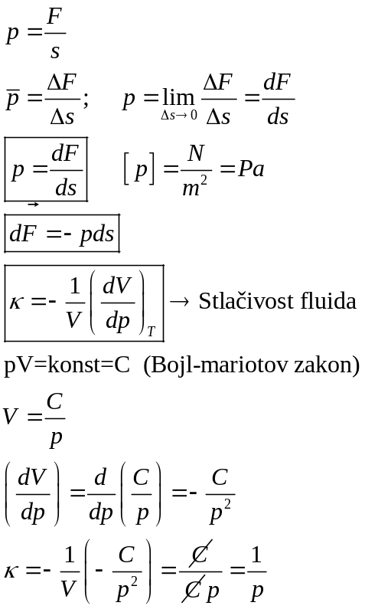

Pascalov princip (zakon)

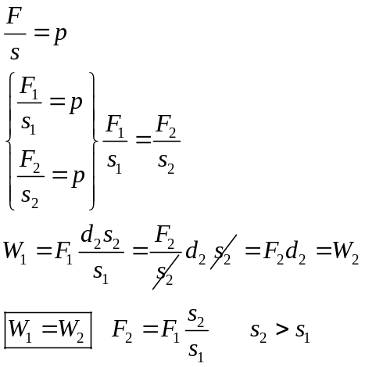

Hidrostatski tlak

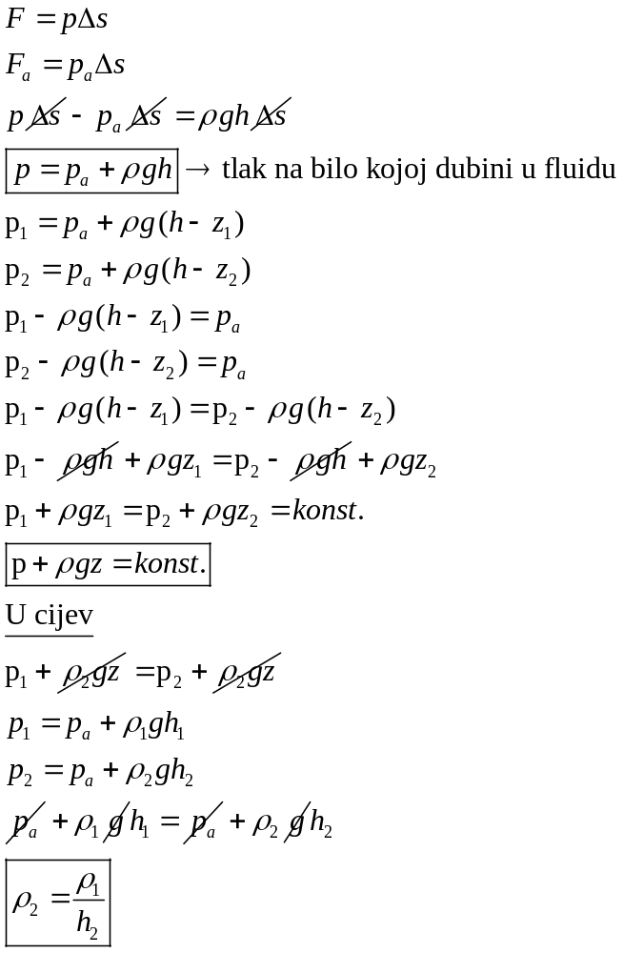

Atmosferski tlak

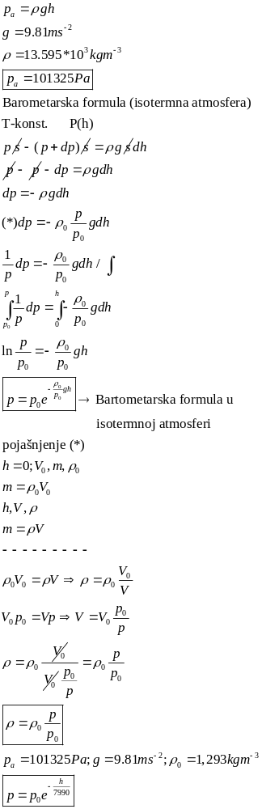

Uzgon
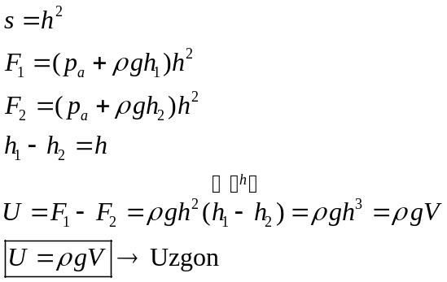
Arhimedov zakon

-Težina tijela uronjenog u fluid smanji se za iznos istisnutog fluida

Napetost površine

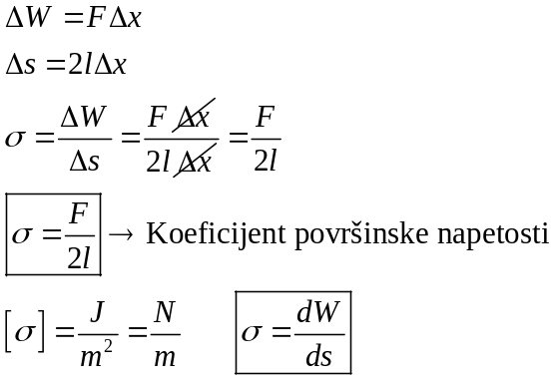

Tlak ispod zakrivljene površine tekućine

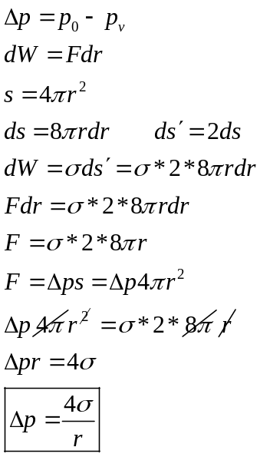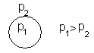

Površinaska napetost na granicama tekućine i čvrstog tijela (kapilare)

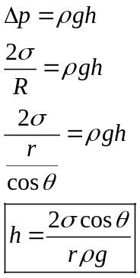

Strujanje idealnog fluida

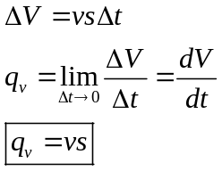
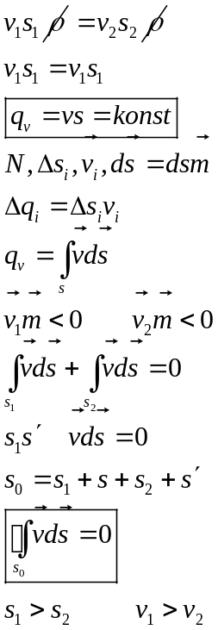

Bernoulijeva jednadžba

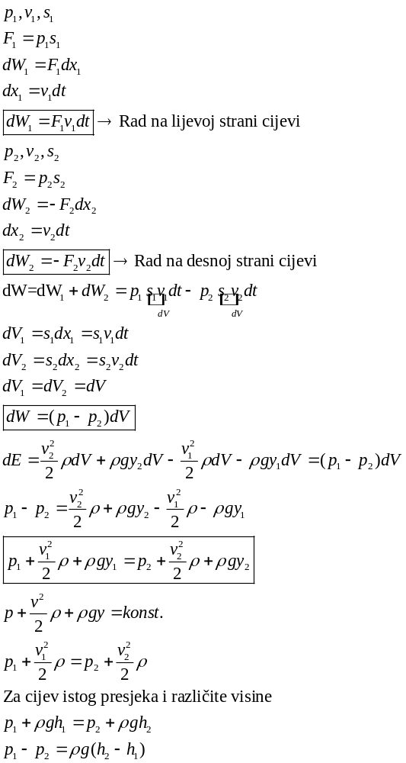

Toricelliev zakon

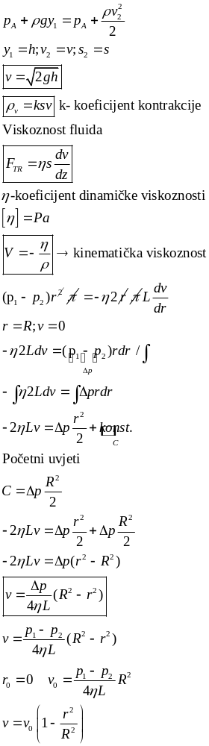

Volumni protok
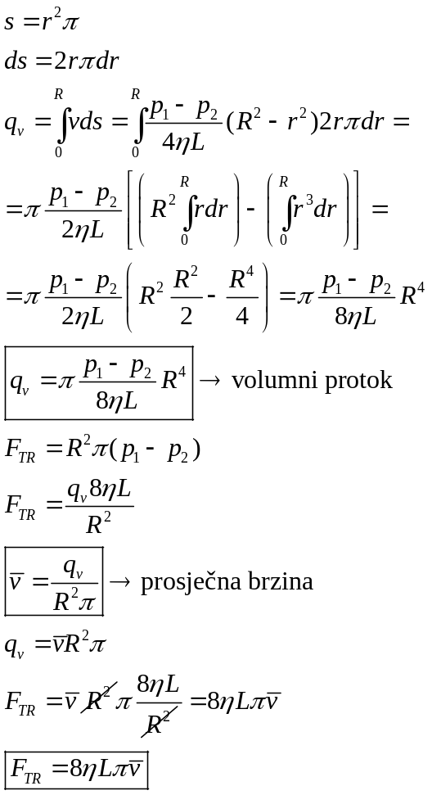

Reynoiosov broj
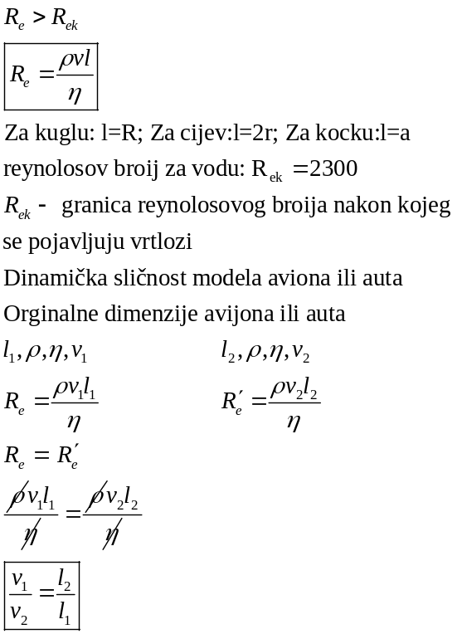
Otpor sredasva
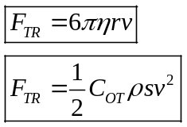

Toplinsko rastezanje

Linearno rastezanje
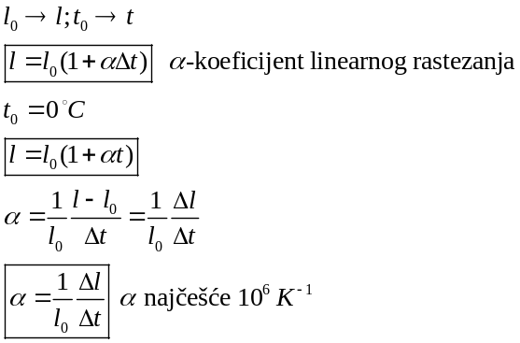

Volumno rastezanje
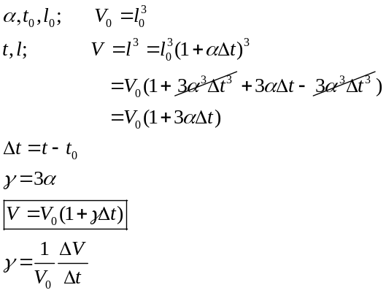

Plinski zakoni

Bojle-Mariotteov zakon
Isotermi proces T=konst
pV=konst. P₁V₁=P₂V₂.

Gay-Lussacov zakon
Isobarni proces p=konst
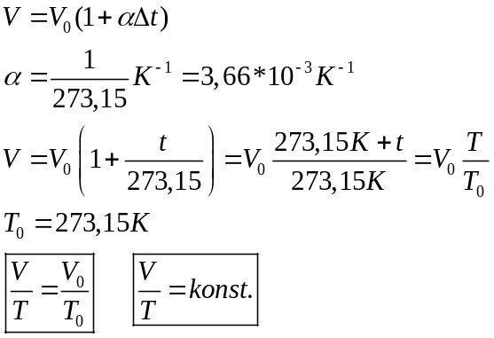

Charlesov zakon
Isohorni proces V=konst
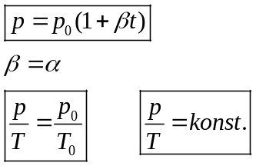

Jednadžba stanja idealnog plina
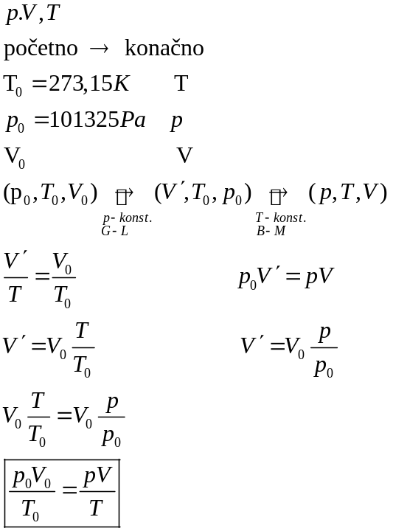

Avogadrov zakon (1811)
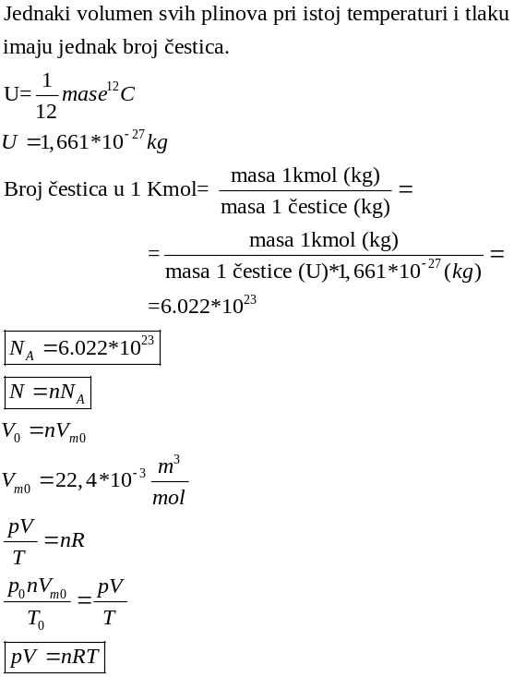

Toplinski kapacitet
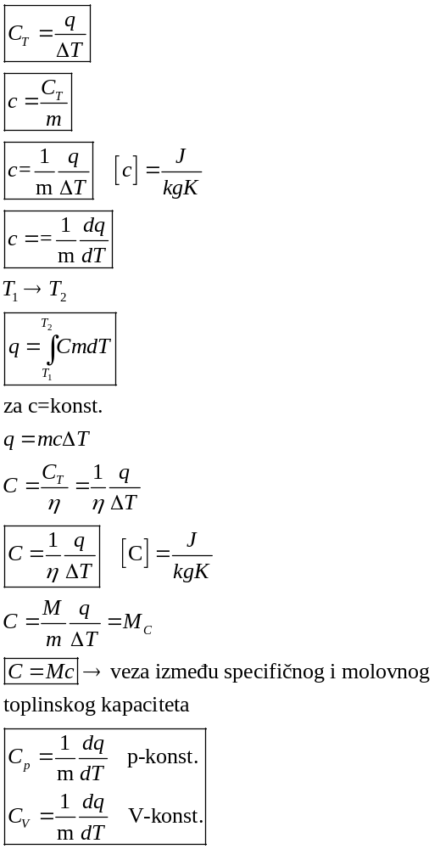

Fazni dijagram
Faza je homogeni dio nekog sustava koji u svim svojim djelovim ima ista svojstva i koji je određenim granicama odvojen od ostalih djelova sustava.
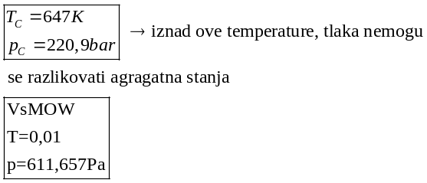

Vođenje
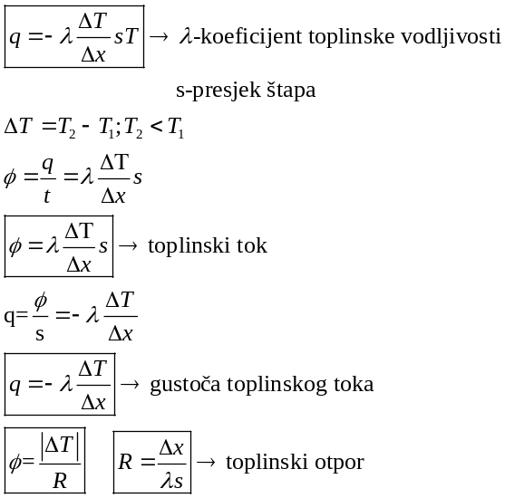

Konvekcija
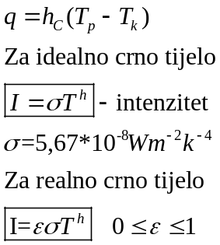

Funkcije stanja i procesa
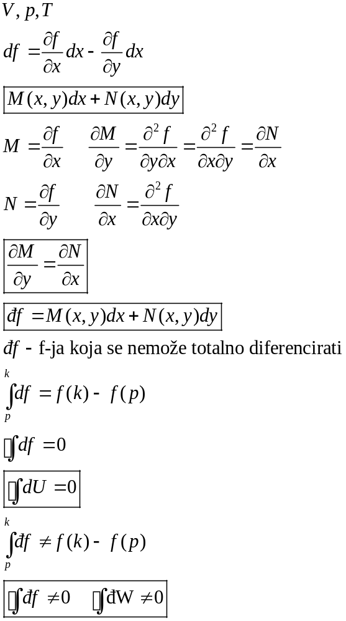

I zakon termodinamike
-U zatvorenom sustavu energija ostaje konstantna bez obzira na procese koji se odvijaju u sustavu.
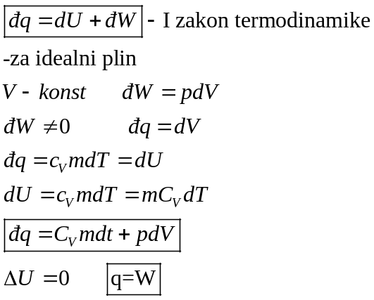

Rad pri promjeni stanja idealnog plina
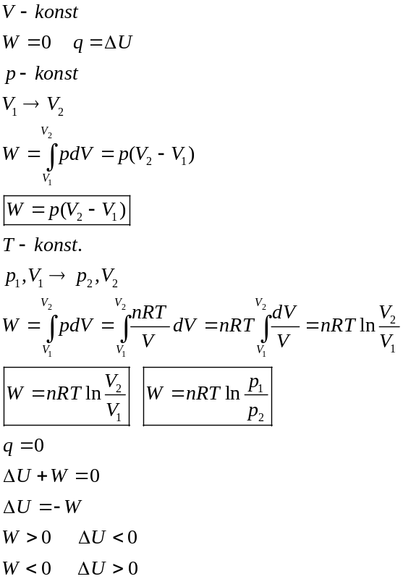

Mayerova relacija
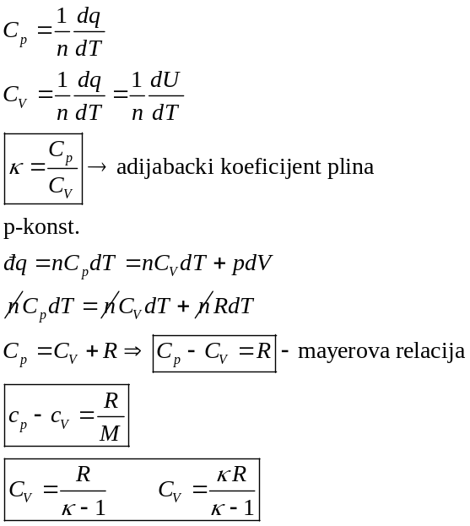

Poissonove jednadžbe
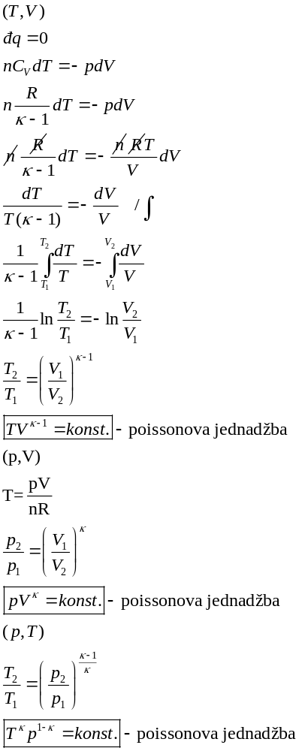

Rad pri adijabatskoj promjeni ekspanzije idealnog plina
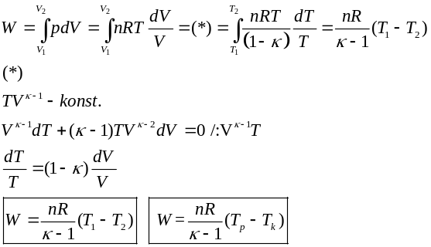

II.Zakon termodinamik
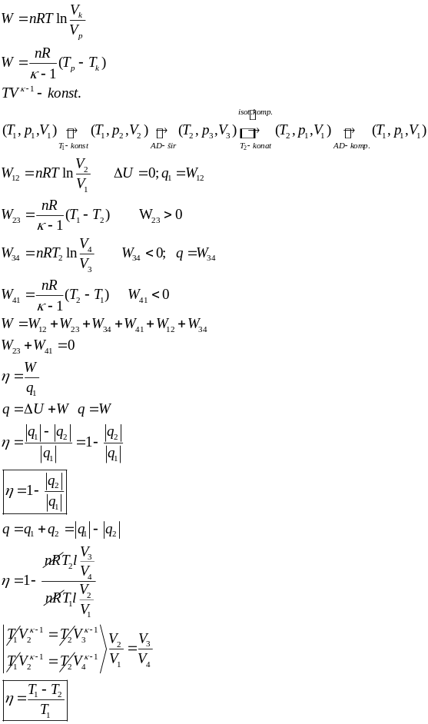

Molekularna kinetička teorija plinova
